 TOMBOLA
Ensemble scolaire La Sagesse - St Michel
Kermesse le samedi 23 juin 2018

Mesdames, Messieurs, Chers parents,

Comme chaque année nous vous proposons de participer à la tombola, nous remettons ce jour à tous les élèves des 2 écoles :

1 «enveloppe-tirelire» contenant 10 tickets à 1,50 € soit un total de 15 €.

32 lots à gagner :

1 Téléviseur écran plat 122 cm ou 1 Vélo Electrique,
1 carte cadeau Wonderbox, 1 Barbecue à gaz, 1 Tablette numérique 9'',
1 Four à micro-ondes grill, 1 Cafetière Dolce Gusto, 2 Valises Lee Cooper,
1 Coffret beauté, 1 Set barbecue, 3 Souris Bluetooth, 2 Casques Bluetooth,
4 Casques de réalité virtuelle, 4 Chargeurs de batterie nomade, 9 Perches à selfie.

Partie à rendre 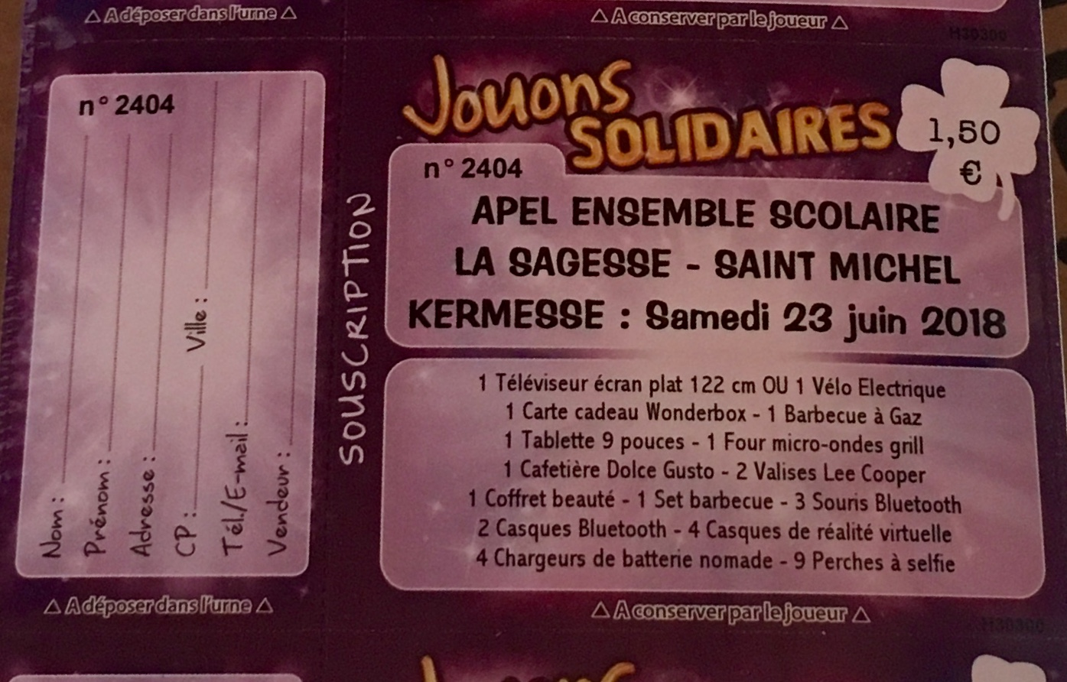 Partie à Conserver par l’acheteur

Important : Il faut rendre les 10 talons avec les coordonnées (partie de gauche) pour la participation au tirage au sort.
La partie de droite, servant de preuve d’achat, elle est laissée à l’acheteur pour le retrait des lots.

RETOUR DES ENVELOPPES DANS LES BOITES AUX LETTRES APEL
POUR LE MARDI 19 JUIN 2018 DERNIER DELAI
(Les enveloppes non-rendues seront à la charge des familles)

N’hésitez pas à en redemander… Des superbes lots pour les meilleurs vendeurs !

Les enveloppes supplémentaires sont à demander :
- Pour la Sagesse : A Anne-Gaëlle BULTEAU (TPS/PS).

- Pour Saint Michel : A Audrey AMARGER (secrétaire Adjointe de l’APEL).

Tirage au sort et remise des lots lors de la kermesse

(Tous les bénéfices de cette opération serviront directement à l’amélioration du quotidien de nos enfants, matériel informatique et pédagogique, sorties, …)

